附件 4：

争做堪当民族复兴重任的时代新人——习近平总书记

在中国人民大学考察时发表重要讲话引发热烈反响（ 2022-4-27 来源：中央广播电视总台）
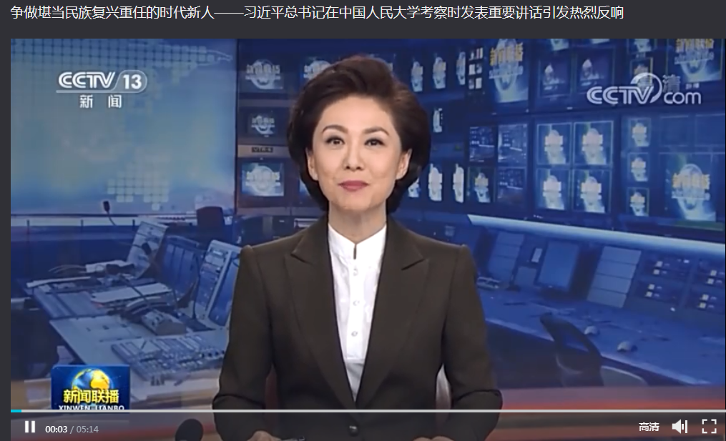
https://www.xuexi.cn/lgpage/detail/index.html?id=17055990679126954534&amp;item_id=17055990679126954534

